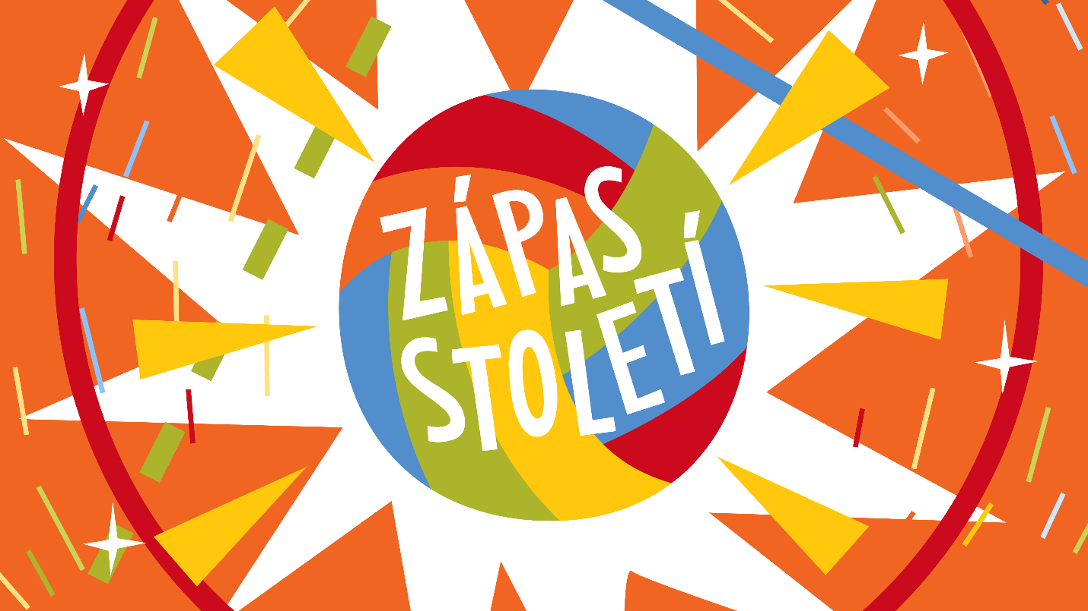

Zápas století

Déčko okouzlila olympiáda! V dospělém světě se teď všude tolik sportuje, a tak se Déčko taky nadchlo do všech těch dalekých i vysokých skoků, trampolín, branek, košů, temp a medailí. A zatímco si tak krásně bezelstně zápolí a dovádějí (hlavně aby byla zábava!), objeví se v turnaji ve vybíjené nečekané družstvo s ještě nečekanějším trenérem. Tušíte správně, do hry se velmi nevybíravě zapojuje – Černobíl.

Na stránkách Déčka můžeš už od 14. června sledovat tohle napínavé dění takřka v přímém přenosu.
Od soboty 29. června se dozvíš víc i v našem zámku.

Více informací již brzy na www.zapas-stoleti.cz

